**SECOND GRADE (2°) SHAPES**

**Asignatura:** Inglés **Curso:** Segundo

**Fecha:**  semana 08 al 12 de Junio **Docente:** Paula Sepúlveda Millán

**Nombre del Alumno:** ____________________________

**I.- Objetivo de Aprendizaje**: Identifican figuras geométricas. Relaciona imagen con contenido de texto. Usan vocabulario relativo a figuras geométricas. Copian palabras de vocabulario de acuerdo a un modelo (2--8-11-13)

**II.- Contenido:** shapes- figuras geométricas

**III.- Objetivo de la clase**: identificar y relacionar figuras geométricas observando video y trabajando guía con vocabulario temático.

**IV.- Indicaciones generales: “Lea atentamente cada una de las instrucciones”.**

Pide ayuda a un adulto para desarrollar esta actividad

Cada una de estas actividades serán evaluadas

Identifica el vocabulario en modelo enseñado

**V.- Actividad a desarrollar:** observa el siguiente link:<https://www.youtube.com/watch?v=9GFEjNL0XXw>

**What shape is it?** ¿Qué forma geométrica es?

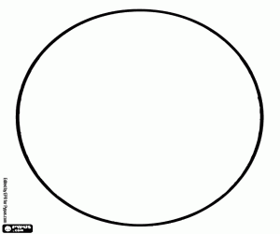

It´s a circle

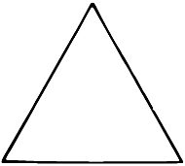

It´s a triangle

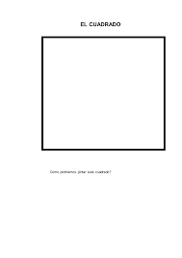

It´s a square



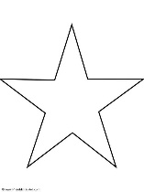It´s a heart

It´s a star

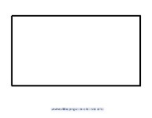It´s a rectangle

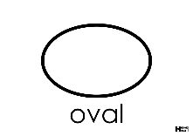

It´s an oval

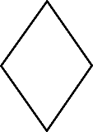

It´s a diamond

Encierra en un círculo la figura geométrica que indica.

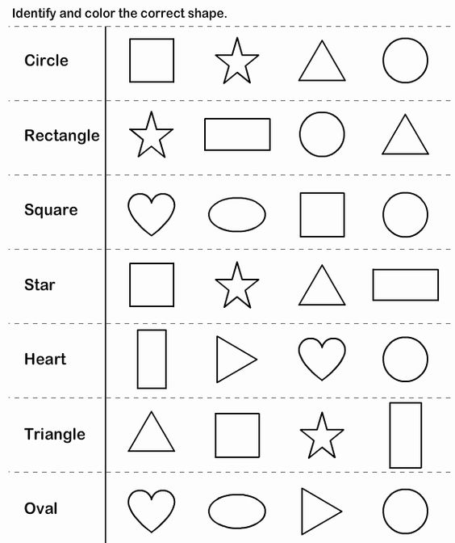

**VI.-** **Retroalimentación:** (con la ayuda de un adulto) como “**ticket de salida**” de acuerdo a lo aprendido hoy responde y/o dibuja qué figura geométrica corresponde la pregunta, mira el ejemplo:

Ticket de salida: what shape is it? It´s a circle

What shape is it? It´s a ________________

What shape is it? ___?_________ It´s a heart

**VII.- Fecha de envío:** recepción de las guías los días lunes 08 y miércoles 10 de Junio en el colegio

**VIII.- Cómo y/o donde enviar:** vía correo electrónico (capturar imagen en celular y /o escanear) a: [paula.sepulveda@colegio-reneschneider.cl](mailto:paula.sepulveda@colegio-reneschneider.cl) hasta el día 14 de Junio.